2018年10月高等教育自学考试全国统一命题考试
离散数学 试卷
(课程代码02324)
本试卷共4页，满分l00分，考试时间l50分钟。
考生答题注意事项：
1．本卷所有试题必须在答题卡上作答。答在试卷上无效，试卷空白处和背面均可作草稿纸。
2．第一部分为选择题。必须对应试卷上的题号使用2B铅笔将“答题卡”的相应代码涂黑。
3．第二部分为非选择题。必须注明大、小题号，使用0．5毫米黑色字迹签字笔作答。
4．合理安排答题空间，超出答题区域无效。
第一部分 选择题
一、单项选择题：本大题共l5小题，每小题l分，共l5分。在每小题列出的备选项中
只有一项是最符合题目要求的，请将其选出。
1．下列命题公式为矛盾式的是
A．P→ (P ∨ Q ∨ R) B．(P→￢P) →￢Q
C．￢(Q叶R)∧R D．(P→Q) →(￢Q→￢P)
2．命题公式A中含n个命题变项，A为重言式的条件是A的主析取范式含
A．2“个极大项 B．1个极大项 C．2ｎ个极小项 D．1个极小项
3．设R为集合A上的关系，则下列叙述不正确的是
4．设F(x)：x是兔子，G(y)：y是乌龟，H(x，y)：x比y跑得快。命题“并不是所有兔子都比乌龟跑得快”可符号化为
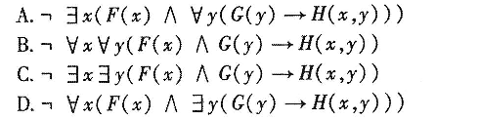
5．设集合X={a，{a}}，则下列陈述不正确的是
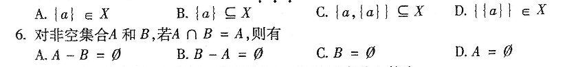7．设A={1，{l}，{1，{ l}}}，则其幂集P(A)的元素总个数为
A 1 8．4 C．8 D．16
8.描述偏序集的是
A．哈密顿图 B．哈斯图 C．欧拉图 D.树
9．在整数集z上，下列定义的运算能构成一个群的是
A．a*b=max{a，b} B．a*b=|a-b|
C．a*b=a+b+1 D．a*b= ab
10．设f:X→Y，，g：Y→Z是函数，则下列陈述不正确的是
A．若f和g都是单射的，则f。g也是单射的
B．若f和g都是双射的，则f。g也是双射的
C．若g和f。g是满射的，则厂也是满射的
D.若，和9都是满射的，则f。g也是满射的
11．由4阶3条边构成的无向简单图的结点最大度数为
A．1 8．2 C．3 D．4
12．下列为一颗6阶无向树的度数列，对应不止一颗同构树的是
A．1，1，1，l，2，4 B．1，l，1，2，2，3
C．1，1，2，2，2，2 D．1，1，1，l，3，3
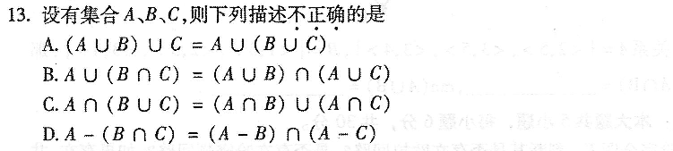
14．下列关于整数集合上的小于关系性质描述不正确的是
A．反自反的 B．对称的 C．反对称的 D．传递的
15．分别记Z、N、Q、R为整数、自然数、有理数、实数集合，下列关于普通加法的代数系统不是群的是
A．<Z,+> B.<N,+> C.<Q，+> D．<R，+>
第二部分 非选择题
二、填空题：本大题共l0小题，每小题2分，共20分。
16．集合A={1，2，3，4，5}，集合B={a，b，c，d，e}，现有从A到B的二元关系R={<1，b>，<3，e>，<5，P>}，和从B到A的二元关系S={<b，4>，<a,5>，<c,2>}，则
R。S=_______，S。R=_______。
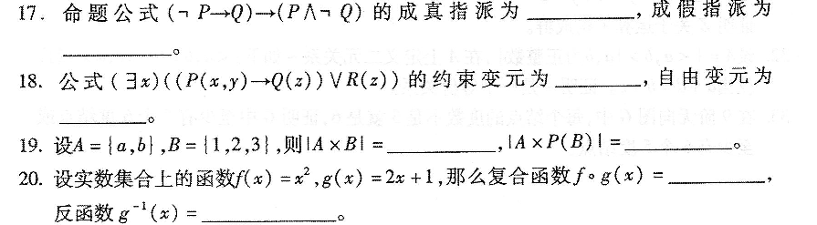
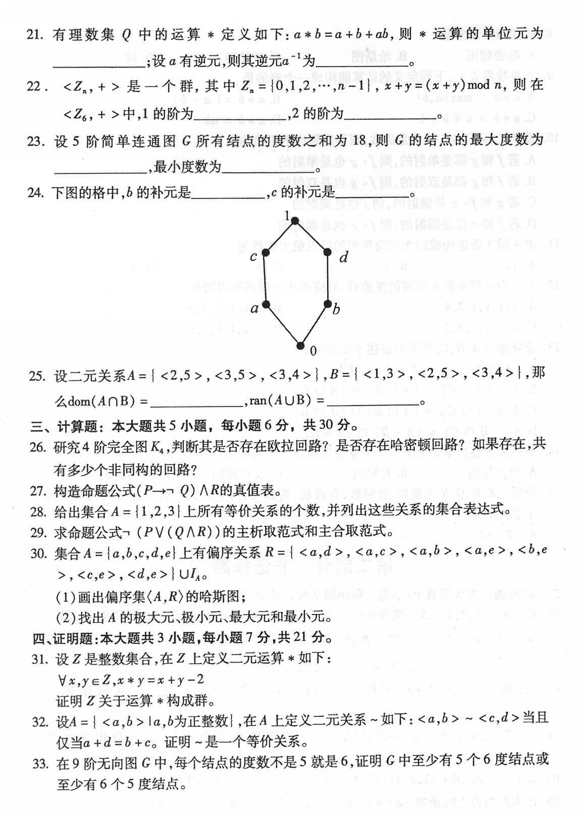
五、综合应用题：本大题共2小题，每小题7分，共l4分。
34．某研究所要从3名科研人员A、B、C中挑选l～2人去进修，由于工作需要，选派时需
要满足下列条件：
(1)若A去，则C同去；
(2)若B去，则C不能去；
(3)若C不去，则A或B可以去。
问：如何确定选派方案?
35．某地区5个居民点之间现有道路距离见下列邻接矩阵(单位：千米)：
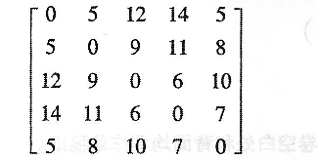
现需利用现有道路铺设天然气管道。假定铺设戒本完全由距离决定，试用最小生成
树规划最低成本管道铺设方案，并确定该方案下总的铺设长度。
